人工智能使用方法：
因为学员盛夏，现在还没有满6周岁。是幼儿园大班的孩子，所以她用AI的方法有所不同。例如：
- 用MIDJ绘图她的步骤如下：
a:打开coogle翻译网页，语音说要画的对象，通过自动翻译，译为英文。
b.到MIDJ进行绘画。
中文：我想画兔子 ：
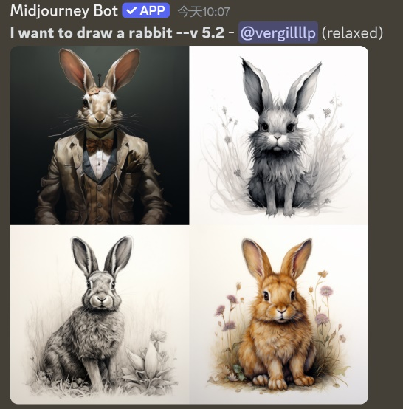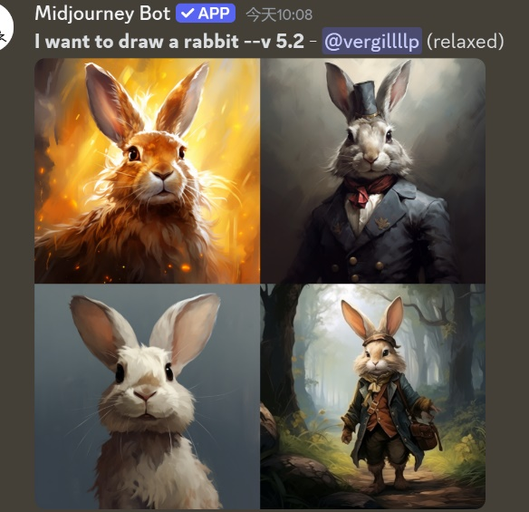

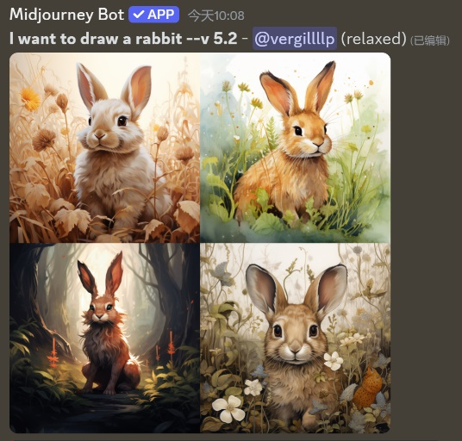
下面的图符合她的要求：
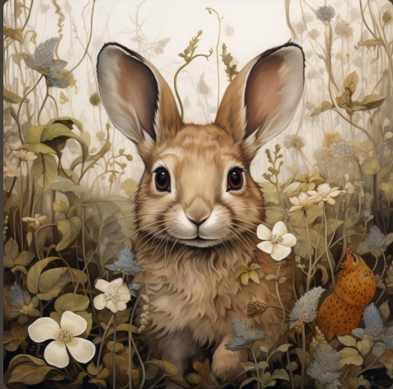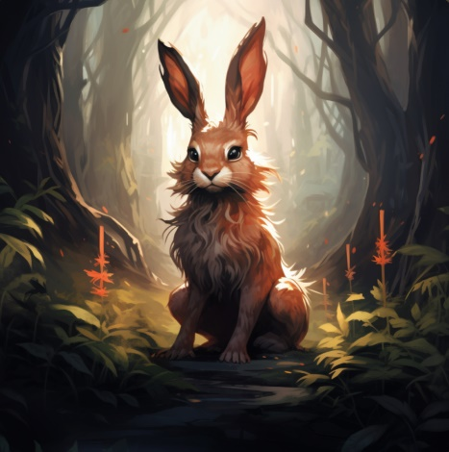

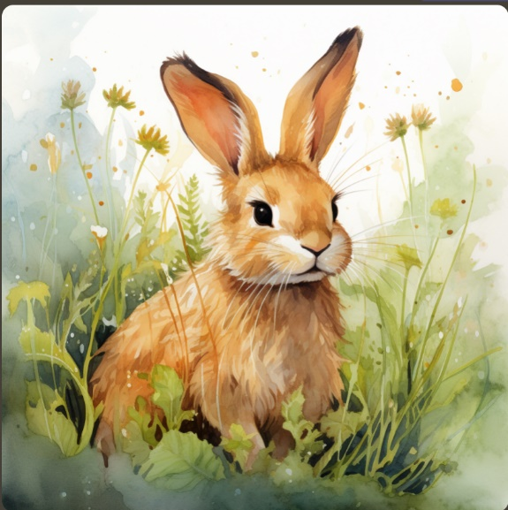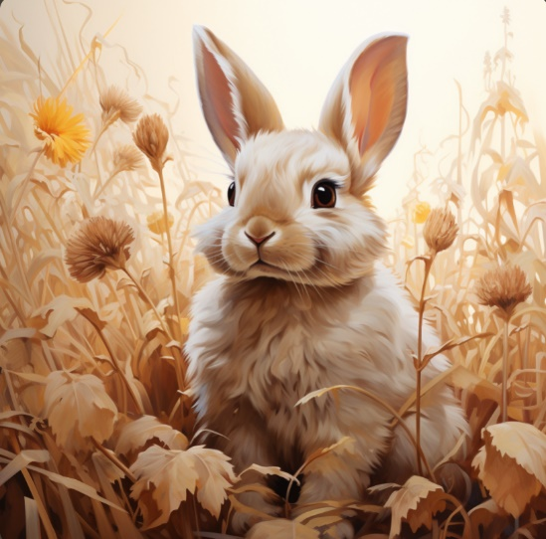

中文搞笑的狮子：
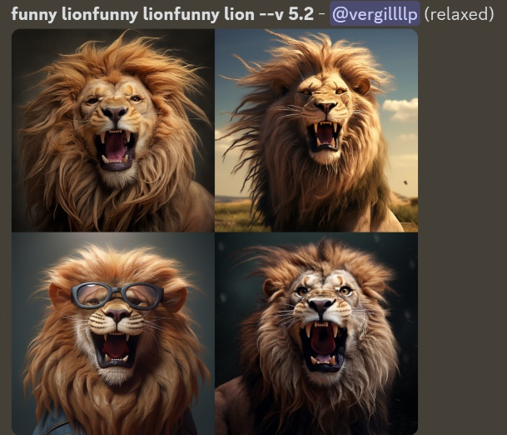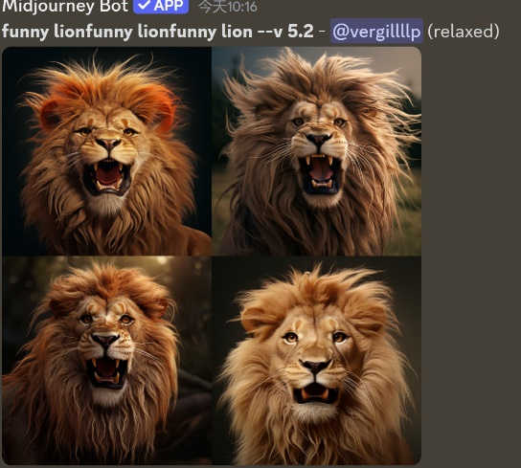

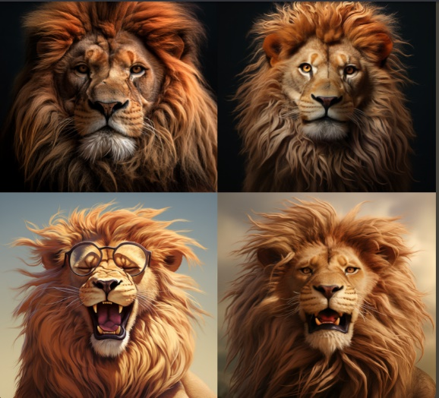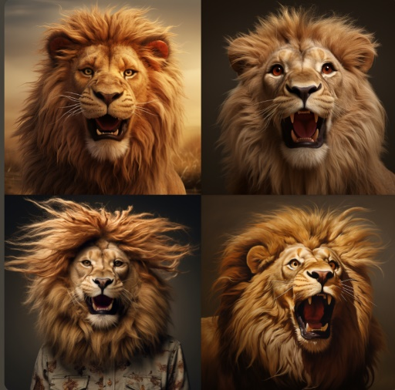

下面的图符合她的要求：
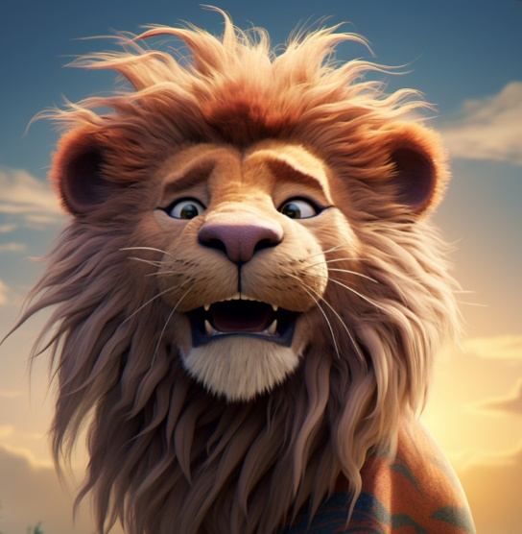

中文蹦蹦床：
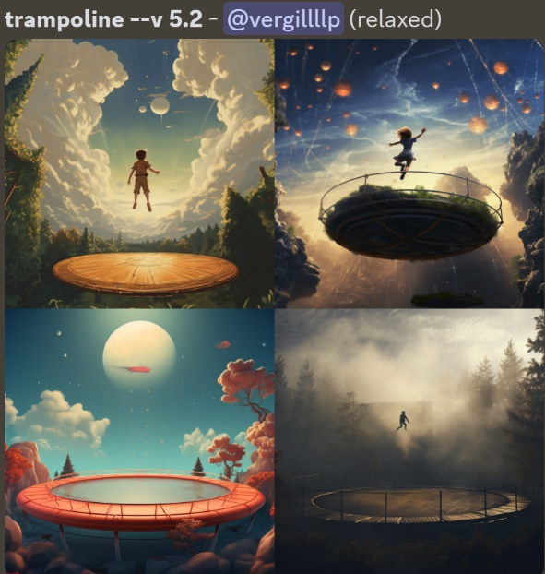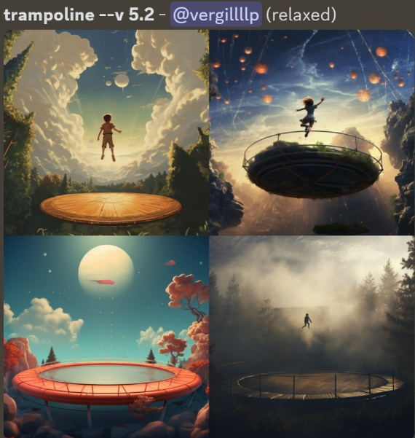

下面的图符合她的要求：
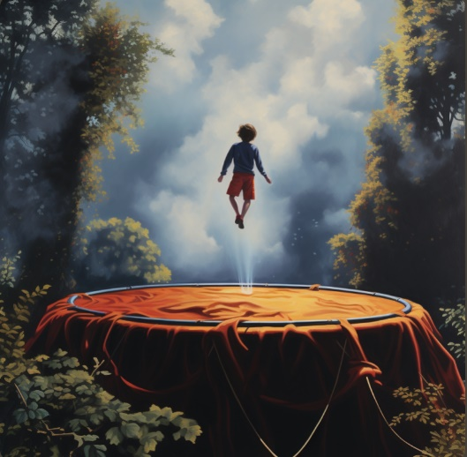

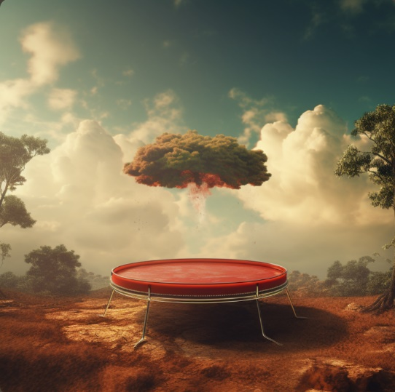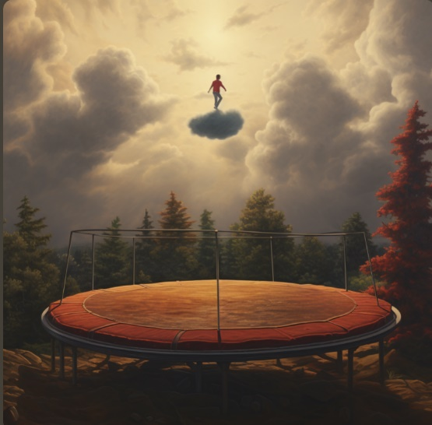

- 用ChatGPT询问问题：
用微信语音转文字输入，将问题复制到ChatGPT。
这是盛夏自己想到的问题，就这个问题让她到ChatGPT找答案;


